TLAk- DEfiNiCijA

Sile lahko prijemljejo:
- točkovno
    - (žebelj, svinčnik..)
- ploskovno
    - (dlan, tekočine...)
- prostorninsko
    - (gravitacija, vzgon..)

Tlak-p je razmerje med pravokotno silo na podlago in ploskvijo- ploščino.
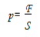
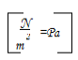

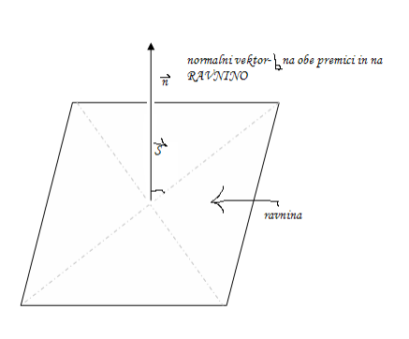
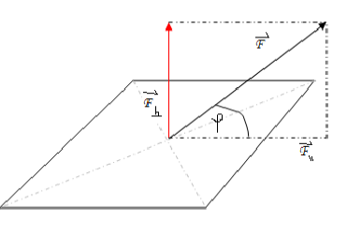

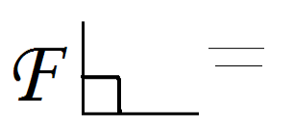
F*cos φ

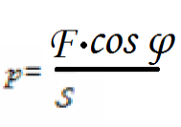
→kot med normalnim vektorjem ravnine in silo



